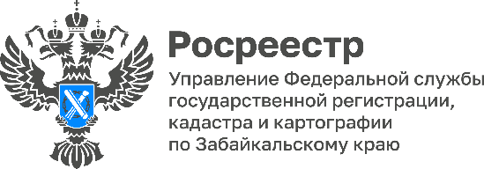

Забайкальцы оформили в собственность 151 земельный участок по программе «Дальневосточный гектар»

Всего 7 233 земельных участка поставлены на государственный кадастровый учет с начала действия (с августа 2019 года) на территории Забайкальского края госпрограммы «Дальневосточный гектар» (Федеральный закон № 119-ФЗ).

- В отношении 5 626 земельных участков заключены договоры безвозмездного пользования. 178 договоров безвозмездного пользования расторгнуты добровольно и 41 договор - по решению суда, - отметила Оксана Крылова, и.о. руководителя Управления Росреестра по Забайкальскому краю.

Пятилетний срок действия договоров безвозмездного пользования в Забайкальском крае еще не истек. До истечения действия договоров в собственность оформлены 151 земельный участок.

Специалистами забайкальского Росреестра проводятся совместные мероприятия с органами местного самоуправления, направленные на наполнение ЕГРН недостающими сведениями о категории и виде разрешенного использования земель. Администрациями муниципальных образований края проводится разъяснительная работа с гражданами - обладателями «Дальневосточных гектаров» - о необходимости выбора вида разрешенного использования земельного участка.

Напомним, что с 1 августа 2019 года Забайкальский край приступил к реализации Федерального закона от 01.05.2016 № 119-ФЗ «Об особенностях предоставления гражданам земельных участков, находящихся в государственной или муниципальной собственности и расположенных на территориях субъектов Российской Федерации, входящих в состав Дальневосточного федерального округа, и о внесении изменений в отдельные законодательные акты РФ».

По количеству заключенных договоров за весь период реализации программы Забайкальский край среди регионов Дальневосточного федерального округа занимает шестое место.

#Росреестр #РосреестрЧита #РосреестрЗабайкальскийКрай #ЗабайкальскийРосреестр #Росреестр75 #Госуслуги #Недвижимость #ДальневосточныйГектар

